SUPLOVÁNÍ
Nepřítomni:
Nepřítomné třídy:
DOZOR / ŠATNY / 7:30 – 8:00: BREJŠA
DOZOR / ŠATNY / VELKÁ PŘESTÁVKA: MATIČKA
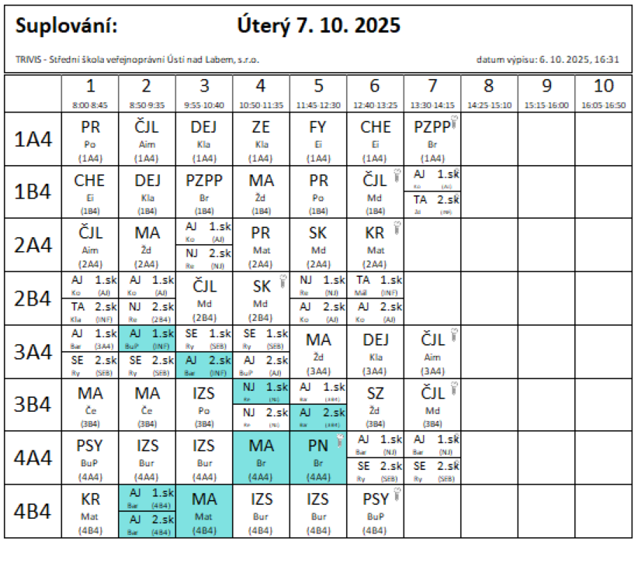
3.-4.HOD – AKTIVITY, SPOLUPRÁCE S MŠ

